手机号码有13位数纯流量卡吗

手机号码13位数纯流量卡：新时代通信方式的便捷选择

随着移动互联网的飞速发展，流量卡已经成为现代生活中不可或缺的一部分。用户对于流量卡的需求日益增长，而关于手机号码13位数的纯流量卡，你是否也充满好奇？本文将为您揭秘手机号码13位数的纯流量卡，带您了解其特点、使用方法以及优势。

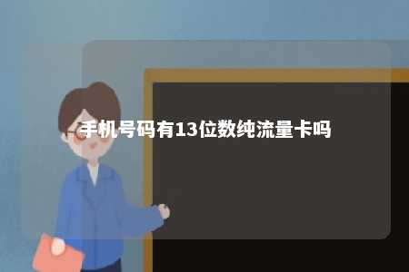

一、什么是手机号码13位数的纯流量卡？手机号码13位数的纯流量卡，指的是以13位数字开头的流量充值卡。这类流量卡通常由运营商发行，用户可以通过购买此类卡为手机号码充值流量，从而获得一定额度的数据流量。

二、手机号码13位数纯流量卡的特点

1. 充值便捷：用户只需通过手机或其他渠道购买13位数的流量卡，即可为手机号码充值流量，操作简单快捷。
2. 价格实惠：相比其他充值方式，13位数的纯流量卡价格更加亲民，适合各类用户需求。
3. 流量丰富：市面上13位数的纯流量卡种类繁多，流量额度从几十兆到几百兆不等，满足用户不同场景的需求。
4. 无需绑定：纯流量卡无需绑定手机号码，购买后即可使用，方便用户随时为手机充值流量。

三、手机号码13位数纯流量卡的使用方法

1. 购买：用户可在运营商指定渠道购买13位数的纯流量卡。
2. 充值：购买后，根据卡面上的13位数字，通过短信、网站、APP等途径为手机号码充值流量。
3. 使用：充值成功后，用户即可在手机上查看流量余额，并享受相应额度的数据流量。

四、手机号码13位数纯流量卡的优势

1. 便捷性：无需办理新卡，即可为现有手机号码充值流量，方便快捷。
2. 经济性：相比办理新套餐，13位数的纯流量卡更加经济实惠。
3. 通用性：适用于各类手机号码，不受运营商限制。
4. 安全性：无需绑定个人信息，保障用户隐私安全。

手机号码13位数的纯流量卡，作为新时代通信方式的便捷选择，满足了用户在移动互联网时代对于流量的需求。无论是出差、旅游还是日常使用，纯流量卡都能为用户带来方便、实惠的体验。在今后的日子里，相信纯流量卡将会成为越来越多用户的优选。

文章地址：<https://www.yyzq.team/post/432995.html>